Министерство науки и высшего образования Российской Федерации
Южно-Российский государственный политехнический университет (НПИ)
имени М.И. Платова
ОТЧЁТ
по практической работе № 3
по дисциплине «Разработка мобильных приложений»
Выполнил: Яценко Е. А.
Группа: ________________
Новочеркасск
2026

Практическая работа № 3. Обработчики событий
Цель работы: Изучить основные способы обработки активации кнопки. Написать скрипт для подсчёта количества нажатий на кнопку.
Ход работы
В проекте YacenkoEA_PR3 на экране находятся TextView с начальным значением 0 и кнопка «Нажми меня». Счётчик объявлен полем анонимного класса View.OnClickListener, поэтому значение сохраняется между нажатиями.
В методе onClick счётчик увеличивается на единицу и записывается в текстовое поле через String.valueOf. Каждое нажатие обновляет число на экране.
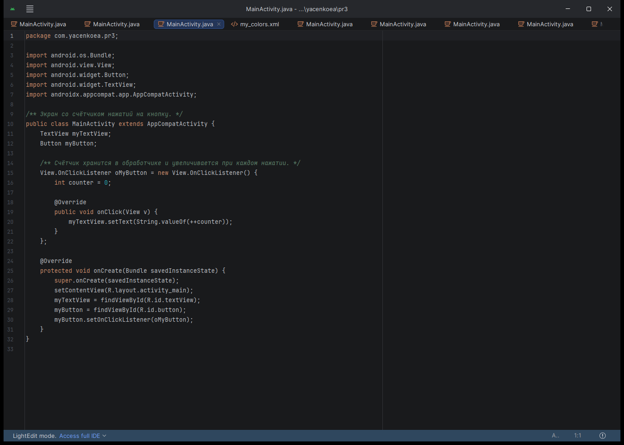
Рис. 3.1 — Проект YacenkoEA_PR3 в Android Studio, счётчик нажатий
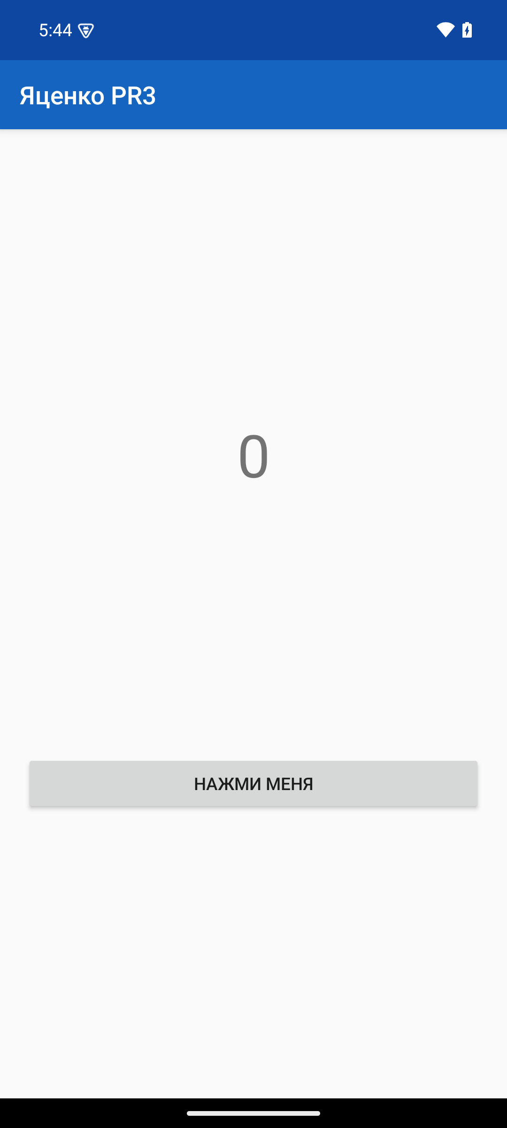 | 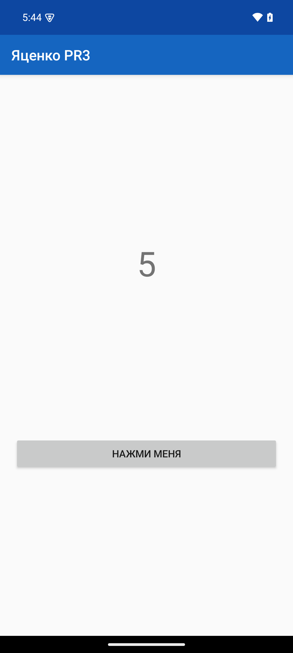
Рис. 3.2 — Счётчик до нажатий равен нулю | Рис. 3.3 — Счётчик после пяти нажатий на кнопку

Вывод. В результате выполнения работы было произведено ознакомление с обработчиком нажатия кнопки и подсчётом количества нажатий.
Список использованных источников
1. Наугольнов О.А., Елкин Н.С., Январев С.Г., Логанчук М.Л. Разработка мобильных приложений: учебно-методическое пособие для практических работ. Новочеркасск: ЮРГПУ (НПИ), 2024.
2. Документация Android Developers. URL: https://developer.android.com/studio (дата обращения: 27.09.2026).
3. Metanit. Руководство по Android. URL: https://metanit.com/java/android/ (дата обращения: 27.09.2026).

